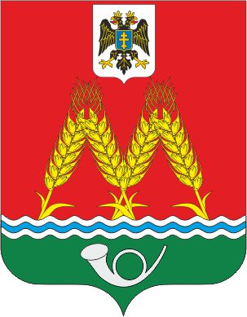
РОССИЙСКАЯ ФЕДЕРАЦИЯ

РОСТОВСКАЯ ОБЛАСТЬ
МУНИЦИПАЛЬНОЕ ОБРАЗОВАНИЕ «МИХАЙЛОВСКОЕ СЕЛЬСКОЕ ПОСЕЛЕНИЕ» АДМИНИСТРАЦИЯ МИХАЙЛОВСКОГО СЕЛЬСКОГО ПОСЕЛЕНИЯ

РАСПОРЯЖЕНИЕ

от 11.06.2024 № 45
х. Михайловка

Об утверждении реестра потенциально опасных объектов для жизни и здоровья несовершеннолетних

В целях предотвращения негативных последствий для жизни и здоровья несовершеннолетних, в соответствии со ст. 14.1 Федерального закона от 24.07.1998 №124-ФЗ «Об основных гарантиях прав ребенка в Российской Федерации», постановлением администрации Михайловского сельского поселения Красносулинского района от 10.06.2024 № 74 «Об утверждении Порядка ведения реестра потенциально опасных объектов для жизни и здоровья несовершеннолетних», руководствуясь ст. 34, 37 Устава муниципального образования «Михайловское сельское поселение», -

- Утвердить реестр потенциально опасных объектов для жизни и здоровья несовершеннолетних по состоянию на 01.06.2024 г. (Приложение №1).
- Рекомендовать несовершеннолетним и их законным представителям воздержаться от посещения потенциально опасных объектов.
3. Опубликовать настоящее распоряжение на официальном сайте администрации Михайловского сельского поселения.
4. Контроль за исполнением настоящего распоряжения оставляю за собой.

Глава Администрации Михайловского
сельского поселения С.М. Дубравина

Приложение 1
к распоряжению администрации
Михайловского сельского поселения
от 11.06.2024г № 45

РЕЕСТР
ОБЪЕКТОВ, ПОТЕНЦИАЛЬНО ОПАСНЫХ ДЛЯ ЖИЗНИ И ЗДОРОВЬЯ
НЕСОВЕРШЕННОЛЕТНИХ по состоянию на 01.06.2024

 | Наименование объекта | Адрес, местонахождение объекта | Правообладатель
1. | Нежилое здание | п.Молодежный, ул. Степная, 12  кадастровый номер з/у 61:51:0020201:2860 | Литвинов Вадим Петрович

